3 – Empaquetar en kubernetes una aplicación de spring boot

En este documento mostraremos las configuraciones finales de kubernetes y helm para un proyecto de springboot:

KUBERNETES:

Deployment:

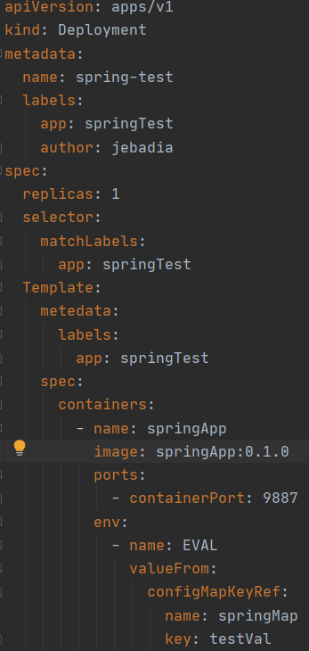

Service:

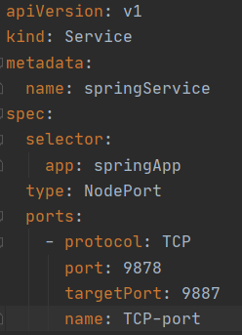

ConfigMap:

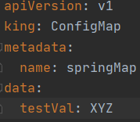

HEML CHART:

Values:

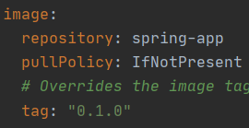

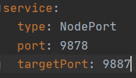

Service:

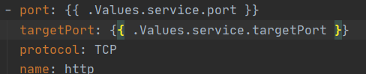

* En este caso se modificó en el **template** de **service** el campo **targetPort**, ya que por defecto apuntaba al http y la aplicación que se quería llevar a **kubernetes** no usaba ese puerto en el contenedor.